[**Новые УРОКИ**](https://newuroki.net/)

Новый сайт от проекта UROKI.NET. Конспекты уроков, классные часы, сценарии школьных праздников. Всё для учителя - всё бесплатно!

[**10 КЛАСС**](https://newuroki.net/category/konspekty-urokov-dlya-uchitelya/osnovy-bezopasnosti-i-zashhity-rodiny/10-klass-obzr/)[**ОБЗР**](https://newuroki.net/category/konspekty-urokov-dlya-uchitelya/osnovy-bezopasnosti-i-zashhity-rodiny/)



Чт. Окт 24th, 2024 **2:07:49 PM**



Профилактика и первая помощь при отравлениях — конспект урока ОБЗР

**Автор** [**Глеб Беломедведев**](https://newuroki.net/author/gleb/)

⬧ [ОКТ 24, 2024  #алкоголь, #быт, #видео, #грибы, #еда, #интеллект-карта, #интересные](https://newuroki.net/tag/interesnye-fakty/)

[факты,](https://newuroki.net/tag/interesnye-fakty/) [#карта памяти](https://newuroki.net/tag/karta-pamyati/)[,](https://newuroki.net/tag/interesnye-fakty/) [#кроссворд](https://newuroki.net/tag/krossvord/)[,](https://newuroki.net/tag/interesnye-fakty/) [#ментальная карта](https://newuroki.net/tag/mentalnaya-karta/)[,](https://newuroki.net/tag/interesnye-fakty/) [#облако слов](https://newuroki.net/tag/oblako-slov/)[,](https://newuroki.net/tag/interesnye-fakty/) [#отравление](https://newuroki.net/tag/otravlenie/)[,](https://newuroki.net/tag/interesnye-fakty/) [#питание](https://newuroki.net/tag/pitanie/), [#полезные советы, #помощь, #презентация, #спасение, #таблица, #тесты, #технологическая](https://newuroki.net/tag/tehnologicheskaya-karta/)

[карта,](https://newuroki.net/tag/tehnologicheskaya-karta/) [#химия](https://newuroki.net/tag/himija/)[,](https://newuroki.net/tag/tehnologicheskaya-karta/) [#чек-лист](https://newuroki.net/tag/chek-list/) [ 15 фото  Время прочтения: 35 минут(ы)](https://newuroki.net/tag/tehnologicheskaya-karta/)



**Содержание** [Скрыть]

1 Профилактика и первая помощь при отравлениях — конспект урока ОБЗР 2 Вступление

3 Выберите похожие названия 4 Возраст учеников

1. Класс
2. Календарно-тематическое планирование
3. Модуль
4. УМК (Учебно-методический комплекс) 9 Учебник
5. Дата проведения
6. Длительность
7. Вид
8. Тип
9. Форма проведения
10. Цель
11. Задачи
12. Универсальные учебные действия 18 Методические приёмы
13. Ожидаемые результаты
14. Предварительная работа педагога
15. Оборудование и оформление кабинета 22 Ход занятия
    1. Организационный момент
    2. Актуализация усвоенных знаний
    3. Вступительное слово преподавателя-организатора 23 Основная часть
    4. Понятие и классификация бытовых отравлений
    5. Наиболее распространённые причины бытовых отравлений
    6. Симптомы и признаки различных видов отравлений
    7. Профилактические меры против бытовых отравлений
    8. Алгоритм оказания первой помощи при отравлениях
    9. Практические навыки оказания помощи при отравлениях 24 Рефлексия
16. Заключение
17. Домашнее задание
18. Технологическая карта 28 Смотреть видео по теме

29 Полезные советы учителю 30 Чек-лист педагога

31 Карта памяти для учеников 32 Кроссворд

1. Тесты
2. Интересные факты для занятия 35 Интеллект-карта
3. Облако слов
4. Презентация
5. Список источников и использованной литературы

# Профилактика и первая помощь при отравлениях — конспект урока ОБЗР

**Вступление**

 ***Современный мир наполнен потенциальными рисками для здоровья и жизни человека. В этом методическом материале***

***преподаватель-организатор найдет комплексный подход к***

***обучению десятиклассников навыкам безопасной***

***жизнедеятельности. К конспекту прилагается интерактивная презентация, технологическая карта, тематический кроссворд, тестовые задания для закрепления материала и методические рекомендации по проведению практических занятий.***

# Выберите похожие названия

Методическая разработка: «Токсические вещества в быту и защита от них» Открытый урок: «Неотложная помощь при острых отравлениях»

Педагогическое мероприятие: «Безопасность в повседневной жизни: химические факторы риска»

Практическое занятие: «Алгоритмы спасения при токсическом воздействии»

# Возраст учеников

15-16 лет

# Класс

[10 класс](https://newuroki.net/category/konspekty-urokov-dlya-uchitelya/osnovy-bezopasnosti-i-zashhity-rodiny/10-klass-obzr/)

# Календарно-тематическое планирование

[КТП по ОБЗР 10 класс](https://newuroki.net/konspekty-urokov-dlya-uchitelya/osnovy-bezopasnosti-i-zashhity-rodiny/ktp-po-obzr-10-klass/)

# Модуль

Модуль № 4 «Безопасность в быту»

# УМК (Учебно-методический комплекс)

[укажите название своего УМК по которому Вы работаете]

# Учебник

[укажите название своего учебника]

# Дата проведения

[укажите дату проведения]

# Длительность

45 минут

# Вид

Комбинированный

# Тип

Изучение нового материала с элементами практической работы

# Форма проведения

Классно-урочная с элементами практикума

# Цель

Сформировать у учащихся знания о профилактике бытовых отравлений и навыки оказания первой помощи при различных видах отравлений

# Задачи

**Обучающая:** Изучить классификацию, причины и признаки различных видов интоксикаций, освоить алгоритмы оказания первой помощи.

**Развивающая:** Развить навыки анализа опасных ситуаций, способность принимать быстрые решения в экстренных случаях.

**Воспитательная:** Сформировать ответственное отношение к собственной защищённости и безопасности окружающих.

[**Универсальные учебные действия**](https://newuroki.net/kopilka-uchitelja/universalnye-uchebnye-dejstviya/)

##### Личностные УУД:

Формирование ценностного отношения к своему здоровью

Развитие готовности к самостоятельным действиям в экстремальных ситуациях

##### Регулятивные УУД:

Умение определять последовательность действий при оказании первой помощи Способность оценивать правильность выполнения алгоритма помощи **Познавательные УУД:**

Умение классифицировать виды интоксикаций

Способность анализировать причины и последствия интоксикаций

##### Коммуникативные УУД:

Развитие навыков взаимодействия при оказании помощи Умение чётко передавать информацию экстренным службам **Метапредметные УУД:**

Применение знаний из области химии и биологии Развитие критического мышления

# Методические приёмы

Проблемное изложение материала Демонстрация практических приёмов Решение ситуационных задач

Работа с интерактивными материалами Групповое обсуждение

# Ожидаемые результаты

##### Личностные:

Осознание ценности здоровья и безопасного образа жизни Формирование готовности к оказанию помощи окружающим **Метапредметные:**

Умение определять способы действий в опасных ситуациях Владение навыками принятия решений в экстренных случаях **Предметные:**

Знание классификации и признаков интоксикаций Владение алгоритмами оказания первой помощи

# Предварительная работа педагога

Подготовка мультимедийной презентации Разработка ситуационных задач

Создание тестовых заданий

Составление технологической карты Подготовка раздаточного материала

Создание кроссворда Разработка памяток Подготовка видеоматериалов

# Оборудование и оформление кабинета

Мультимедийный проектор Компьютер

Экран Плакаты

Аптечка первой помощи Манекен для отработки навыков Активированный уголь

Памятки

# Ход занятия

## Организационный момент

Здравствуйте, ребята! Прошу всех занять свои места. Староста, пожалуйста, доложите об отсутствующих.

Проверим готовность к занятию. У каждого на столе должны быть: учебник, рабочая тетрадь, ручка и карандаш. Проверьте, всё ли у вас есть?

Вижу, что внешний вид у всех соответствует требованиям школы — это радует. Спасибо, что относитесь к этому ответственно.

Дежурные, пожалуйста, подготовьте проекционный экран — сегодня он нам понадобится для просмотра важных учебных материалов.

Напоминаю правила поведения: прежде чем ответить, поднимаем руку; слушаем друг друга внимательно; не перебиваем одноклассников во время ответа.

Прошу всех перевести телефоны в беззвучный режим и убрать их в сумки. Это

поможет нам сосредоточиться на важной информации, которую мы сегодня будем изучать.

Я вижу ваши улыбки и готовность к работе — это замечательно! Сегодняшнее занятие будет не только познавательным, но и очень практичным. Уверен, те знания и навыки, которые вы получите, пригодятся каждому из вас в реальной жизни.

Итак, все готовы начать работу? Отлично! Тогда начнем наше занятие.

## Актуализация усвоенных знаний

[Ребята, на прошлом занятии мы с вами подробно разбирали тему «Источники опасности в быту» . Давайте освежим в памяти основные моменты. Предлаг](https://newuroki.net/konspekty-urokov-dlya-uchitelya/osnovy-bezopasnosti-i-zashhity-rodiny/istochniki-opasnosti-v-bytu-konspekt-uroka/)аю вам ответить на несколько вопросов:

Антон, расскажи, пожалуйста, какие основные источники опасности в быту мы изучили?

*[Ученик отвечает: электроприборы, газовое оборудование, бытовая химия, лекарственные препараты…]*

Мария, а какие поведенческие факторы могут привести к опасным ситуациям дома?

*[Школьница отвечает: невнимательность, спешка, несоблюдение инструкций…]*

Давайте вспомним вместе, какие меры профилактики бытовых опасностей мы обсуждали. Кто готов поделиться?

*[Ожидаемый ответ: регулярные проверки оборудования, правильное хранение веществ…]*

Дмитрий, расскажи про права потребителя. Какие основные права мы разбирали?

*[Школьник даёт ответы: право на качественный товар, на безопасность, на информацию…]*

А теперь предлагаю каждому подумать и записать в тетради три самых важных

правила безопасности при совершении покупок в интернете. На это у вас есть одна минута.

*[Десятиклассники записывают]*

Отлично! Вижу, что материал прошлого занятия вы усвоили хорошо. Эти знания станут хорошей основой для понимания нашей сегодняшней темы. Ведь безопасность в быту

— это комплексное понятие, и сегодня мы рассмотрим еще один важный её аспект.

## Вступительное слово преподавателя- организатора

Ребята, каждый день мы сталкиваемся с различными веществами: продукты питания, лекарства, бытовая химия, растения. К сожалению, статистика показывает, что

ежегодно тысячи людей попадают в медицинские учреждения из-за неправильного обращения с этими веществами.



***Цитата:***

***«Справляться с ситуациями нужно не только знаниями, но и хладнокровием.»***

***— М.О. Ковалев, 1975–н.в., советский и российский специалист по***

***безопасности.***

Представьте ситуацию: ваш младший брат случайно выпил средство для мытья

посуды, перелитое в обычную бутылку. Или бабушка перепутала лекарства. Или друг съел несвежий продукт в кафе. Что делать в таких ситуациях? Как распознать угрозу? Как действовать быстро и правильно?

Сегодня тема нашего урока: «Профилактика и первая помощь при отравлениях».

*[Записывает тему на доске]*

Мы научимся распознавать признаки интоксикации, освоим алгоритмы экстренной помощи и узнаем, как предотвратить подобные ситуации. Эти знания могут спасти жизнь – и не только вашу, но и ваших близких.

Каждый из вас после этого занятия должен уметь действовать чётко и уверенно, когда счёт идет на минуты. Ведь именно от скорости и правильности оказания первой

помощи часто зависит здоровье, а иногда и жизнь человека.

Запишите в тетрадях тему занятия, и давайте приступим к изучению этого жизненно важного материала.

# Основная часть

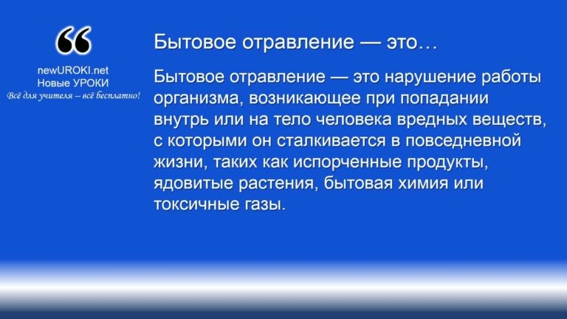



***Бытовое отравление — это нарушение работы организма, возникающее при попадании внутрь или на тело человека***

***вредных веществ, с которыми он сталкивается в повседневной жизни, таких как испорченные продукты, ядовитые растения,***

***бытовая химия или токсичные газы.***

*Иллюстративное фото / newUROKI.net*

## Понятие и классификация бытовых отравлений

### Определение

*Определение*

Этот процесс может возникать вследствие случайного или намеренного проникновения токсинов через пищу, воду, воздух или кожу. Оно может быть вызвано продуктами

питания, растениями, газами и химическими соединениями, которые человек контактирует в быту.

### Основные пути попадания токсинов в организм

Основные пути проникновения вредных компонентов в организм включают:

**Через пищеварительную систему.** Это наиболее распространённый способ, когда ядовитые соединения попадают в организм вместе с пищей или жидкостями.

**Через дыхательные пути.** Токсичные газы и пары которые вдыхаются, что вызывает негативные последствия для дыхательной системы и общего состояния здоровья.

**Через кожу и слизистые оболочки.** Контакт с химическими веществами, которые проникают через кожные покровы или слизистые оболочки, также может привести к интоксикации.

**Через кровеносную систему.** Это происходит, когда яды попадают в кровь через повреждённые участки кожи или при инъекциях.

### Классификация токсичных веществ по происхождению

Отравляющие препараты классифицируются в зависимости от их происхождения и состава:

**Химические соединения.** Сюда относятся домашняя химия (моющие средства, растворители, кислоты, щёлочи), лекарства и наркотические препараты, которые при неправильном применении могут стать ядовитыми.

**Растительные и природные яды.** Опасные растения, такие как ядовитые грибы или кустарники, содержат токсичные вещества, которые могут вызвать серьёзные проблемы со здоровьем.

**Пищевые токсины.** Некоторые продукты питания могут стать источником интоксикации из-за неправильного хранения, нарушения технологии

приготовления или наличия в них вредных микроорганизмов. Также существует риск аллергической реакции на определённые ингредиенты пищи.

### Статистика отравлений среди подростков

По данным исследований, подростки находятся в группе повышенного риска столкновения с отравлениями по причине их любопытства, недостатка знаний о безопасном обращении с потенциально опасными продуктами и веществами, а также частого использования современной химии и лекарственных препаратов без соблюдения инструкций. Среди молодёжи часто фиксируются случаи интоксикации

продуктами питания, бытовыми средствами и алкоголем, а также суррогатами спиртных напитков.

## Наиболее распространённые причины бытовых отравлений

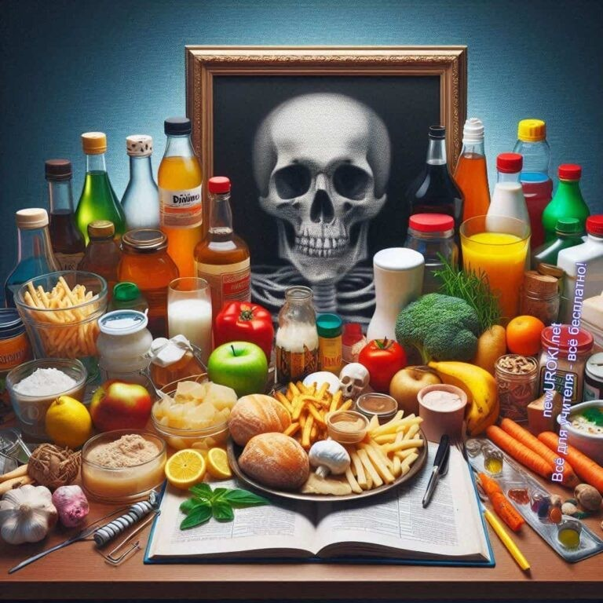

*Иллюстративное фото / newUROKI.net*

### Некачественные или испорченные продукты питания

Одной из самых частых причин интоксикаций являются пищевые продукты, которые потеряли свои свойства из-за неправильного хранения или срока годности.

Потребление испорченных продуктов приводит к размножению в них патогенных микроорганизмов, таких как бактерии, вирусы и плесневые грибы. Эти микробы выделяют токсины, вызывающие у человека сильное отравление, сопровождающееся рвотой, поносом, слабостью и другими симптомами. Важно помнить, что даже визуально нормальная пища может содержать опасные бактерии, если не были соблюдены правила хранения.

### Ядовитые растения и грибы

В природе существует множество растений и грибов, которые выглядят безопасно, но содержат ядовитые вещества. Например, некоторые виды грибов, такие как бледная поганка, могут стать основанием тяжёлого отравления, даже при небольшом количестве съеденного. Кроме того, некоторые растения, растущие в саду или на

природе, могут быть токсичными при случайном употреблении внутрь или контакте с кожей. Учащиеся должны понимать опасность таких контактов и уметь отличать съедобные растения и грибы от их опасных двойников.

### Химические средства для дома и лекарственные препараты

Современные моющие и чистящие средства часто содержат агрессивные химические соединения, которые могут стать причиной интоксикации при вдыхании их паров или

попадании внутрь организма. Неправильное использование бытовой химии, например, смешивание средств с различными составами, может привести к выделению опасных газов. Также, лекарственные препараты, принимаемые не по назначению или в неверных дозировках, могут вызвать серьёзное отравление. Особенно это касается обезболивающих, седативных средств и антибиотиков, которые могут накапливаться в организме, вызывая негативные последствия.

[**Стоит прочесть также: Безопасность на воде - конспект урока**](https://newuroki.net/konspekty-urokov-dlya-uchitelya/osnovy-bezopasnosti-i-zashhity-rodiny/bezopasnost-na-vode-konspekt-uroka/)

### Угарный газ и другие токсичные газы

Угарный газ – бесцветный и без запаха, что делает его особенно опасным. Он образуется при неполном сгорании топлива, особенно в условиях плохой вентиляции. Попадая в организм через дыхательные пути, угарный газ связывается с гемоглобином в крови, препятствуя нормальному поступлению кислорода к органам и тканям.

Симптомы интоксикации включают головную боль, головокружение, потерю сознания, а в тяжёлых случаях – смерть. Другие токсичные газы, такие как хлор или аммиак, также могут стать фактором серьёзных проблем со здоровьем при случайном вдыхании.

### Алкоголь и его суррогаты

Ещё одним распространённым фактором является употребление некачественного алкоголя или его заменителей. Суррогаты алкоголя, такие как технические жидкости, могут содержать метанол или другие токсичные соединения, вызывающие тяжёлое отравление, вплоть до смертельного исхода. Даже употребление качественного алкоголя в чрезмерных количествах может стать причиной серьёзных нарушений работы организма. Особенно опасны случаи, когда подростки употребляют алкогольные напитки в больших дозах, не понимая последствий.

**Таблица: Основные пути попадания токсинов в организм**

**Описание**

**Путь попадания**

|  |  |
| --- | --- |
| Пищевая среда | Потребление испорченных или опасных продуктов. |
| Дыхательные пути | Вдыхание токсичных газов или паров. |
| Кожные покровы | Контакт с ядовитыми растениями или химикатами. |
| Инъекции | Уколы или укусы от насекомых с ядом. |
| Заражение через раны | Попадание токсичных микробов через поврежденную кожу. |

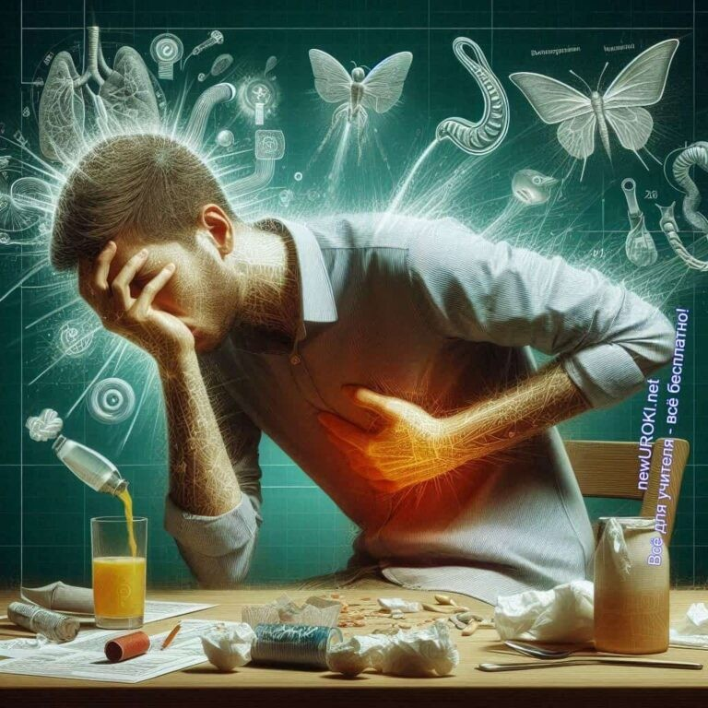

## Симптомы и признаки различных видов отравлений

*Иллюстративное фото / newUROKI.net*

### Общие симптомы отравления

Несмотря на разнообразие источников интоксикаций, существуют общие проявления, характерные для большинства подобных ситуаций. К ним относятся тошнота, рвота, острая или тупая боль в области живота, головокружение и слабость. Эти признаки возникают в результате реакции организма на поступление вредных веществ, вызывая защитные механизмы, такие как рвота, которая направлена на удаление токсинов из желудка. Часто также наблюдается нарушение координации, потливость, учащённое сердцебиение, резкое ухудшение самочувствия.

### Особенности пищевых интоксикаций

Интоксикация, вызванная потреблением некачественных или заражённых продуктов, чаще всего сопровождается сильными болями в животе, частой рвотой и поносом.

Появляется слабость, повышение температуры, иногда – головная боль и озноб. В тяжёлых случаях может наступить обезвоживание из-за потери жидкости, что требует немедленного медицинского вмешательства. Для пищевой интоксикации характерно быстрое развитие симптомов – в течение нескольких часов после употребления заражённой пищи. Чем быстрее проявляются признаки, тем серьёзнее может быть ситуация.

### Симптомы интоксикации химическими соединениями

При попадании в организм токсичных химических соединений признаки могут отличаться в зависимости от типа вещества. К числу распространённых проявлений относятся ожоги слизистых оболочек (особенно при вдыхании агрессивных паров), затруднённое дыхание, кашель, боль в горле и груди. В тяжёлых случаях может возникнуть удушье, потеря сознания и даже кома. При приёме внутрь вредных химических соединений возникают сильные боли в желудке, жжение во рту, нарушение глотания и рвота с примесью крови. Неправильное использование бытовых химикатов может привести к серьёзным последствиям для дыхательной и пищеварительной систем.

### Симптомы воздействия угарного газа

Отравление угарным газом является одной из самых коварных форм интоксикации, так как этот газ не имеет ни запаха, ни цвета, что делает его незаметным. Основные

признаки включают сильную головную боль, слабость, головокружение, учащённое сердцебиение и одышку. В тяжёлых случаях человек может потерять сознание или даже погибнуть от удушья. Признаки обычно усиливаются в замкнутых пространствах и при длительном воздействии газа. Угарный газ блокирует поступление кислорода к тканям, что приводит к кислородному голоданию органов и систем организма.

### Специфические проявления отравления ядовитыми растениями и грибами

Ядовитые растения и грибы могут вызывать разнообразные симптомы, в зависимости от типа токсинов, содержащихся в них. К примеру, отравление бледной поганкой

проявляется через 6-12 часов после её употребления: начинаются рвота, диарея, сильные боли в животе, после чего наступает временное улучшение, за которым может последовать отказ печени. Ядовитые растения могут вызывать жжение во рту,

затруднение дыхания, головокружение и учащённое сердцебиение. Важно отметить, что некоторые виды токсичных грибов и растений могут вызывать галлюцинации, а также серьёзные психические расстройства.

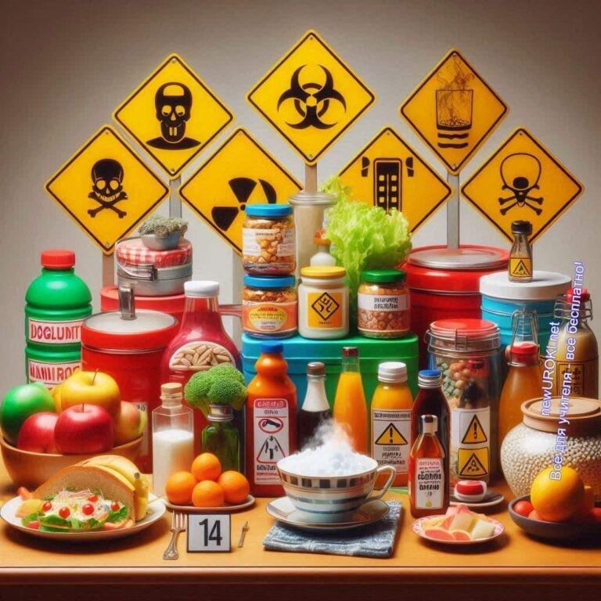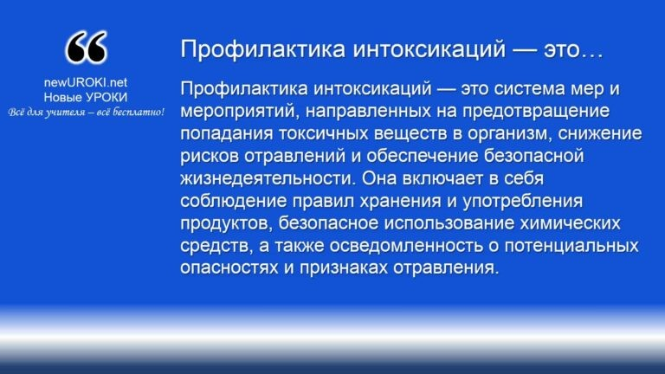



***Профилактика интоксикаций — это система мер и мероприятий, направленных на предотвращение попадания токсичных веществ в организм, снижение рисков отравлений и обеспечение безопасной жизнедеятельности. Она включает в себя соблюдение правил хранения и употребления продуктов,***

***безопасное использование химических средств, а также осведомленность о потенциальных опасностях и признаках***

***отравления.***

## Профилактические меры против бытовых отравлений

*Иллюстративное фото / newUROKI.net*

*Определение*

В повседневной жизни нас окружают разнообразные факторы риска, и только строгое следование правилам безопасности может предотвратить возникновение угроз для здоровья. В данном разделе будут рассмотрены ключевые меры предосторожности, направленные на предотвращение попадания токсичных веществ в организм.

### Хранение продуктов питания

Основной источник пищевых интоксикаций – это некачественные или испорченные продукты, которые можно предотвратить, правильно организовав их хранение. Во- первых, необходимо всегда следить за температурными условиями хранения.

Молочные изделия, мясо, рыба и свежие овощи требуют низких температур, которые должны обеспечиваться в холодильнике. Во-вторых, нельзя забывать о гигиене:

продукты необходимо хранить в чистой, закрытой упаковке, чтобы предотвратить их загрязнение и развитие бактерий. Не стоит смешивать сырые и готовые к употреблению продукты, так как это увеличивает риск перекрестного заражения.

Особое внимание следует уделять срокам годности: если еда пролежала дольше допустимого времени, её необходимо немедленно утилизировать. Тщательная

проверка упаковки на наличие повреждений также поможет избежать проблем.

### Безопасное обращение с химическими средствами

**Бытовые химикаты – это** повседневные помощники, которые при неправильном использовании могут стать источником опасности. Чтобы минимизировать риски, нужно хранить эти средства в недоступных для детей местах, предпочтительно в закрытых шкафах. Всегда следует внимательно читать инструкции перед применением и никогда не смешивать химикаты, особенно те, что содержат аммиак или хлор, так как это может привести к выделению токсичных газов. При использовании чистящих средств нужно проветривать помещение, чтобы избежать накопления вредных паров. Также рекомендуется носить защитные перчатки и, если необходимо, маску для защиты дыхательных путей. Хранение химикатов в оригинальной упаковке с чёткой маркировкой позволит избежать случайных ошибок, например, при их переработке или случайном приёме внутрь.

### Сбор грибов и растений: важные аспекты безопасности

**Сбор грибов и диких растений – это** популярное занятие, которое может привести к серьёзным последствиям, если собранные экземпляры окажутся ядовитыми. Первое и главное правило: никогда не собирать незнакомые растения и грибы. Даже если гриб выглядит похожим на съедобный вид, малейшее сомнение должно стать сигналом к

его немедленному выбрасыванию. Специалисты советуют собирать только те грибы и растения, которые вы точно знаете и можете отличить от опасных аналогов. Не следует собирать экземпляры, растущие рядом с дорогами или промышленными зонами, так как они могут накапливать вредные вещества. Для сбора лучше использовать специальные корзины, которые обеспечивают свободное поступление воздуха, предотвращая порчу грибов.

### Контроль сроков годности лекарственных препаратов

Лекарственные средства могут потерять свои свойства и даже стать опасными, если их использовать по истечении срока годности. Поэтому крайне существенно регулярно

проверять аптечку на наличие просроченных препаратов. Все лекарства, находящиеся на хранении, должны быть подписаны, а также храниться в соответствии с инструкцией, прилагаемой к ним. Не стоит принимать препараты без назначения врача, особенно если они предназначены для лечения серьёзных заболеваний. Кроме того, опасно самостоятельно изменять дозировки лекарств или давать их другим людям.

Если срок годности лекарства истёк, его следует немедленно утилизировать. Также нужно хранить лекарства в местах, недоступных для детей.

### Проверка вентиляции и газового оборудования

Одним из самых незаметных, но опасных рисков является накопление угарного газа в помещениях, особенно при неисправной вентиляции или газовом оборудовании. Для предотвращения таких угроз необходимо регулярно проверять исправность вытяжек, вентиляционных каналов и газовых приборов. Специалисты рекомендуют

устанавливать датчики угарного газа в помещениях с газовыми плитами и котлами. Эти устройства могут спасти жизнь, так как угарный газ невидим и не имеет запаха, что делает его крайне опасным. Также важно следить за работой вентиляционных отверстий и своевременно проводить их чистку, чтобы избежать блокировки и накопления опасных газов.

## Алгоритм оказания первой помощи при отравлениях



*Иллюстративное фото / newUROKI.net*

Правильное и своевременное оказание помощи человеку, пострадавшему от токсического воздействия, может спасти жизнь. Алгоритм действий должен быть чётким и последовательным, чтобы минимизировать вред для здоровья и

предотвратить развитие осложнений.

### Оценка состояния пострадавшего

Первый шаг в оказании помощи — это оценка состояния человека. Нужно быстро определить степень опасности и проявляемые симптомы: наблюдается ли потеря сознания, затруднённое дыхание, учащённый пульс, рвота, головокружение или судороги. Это помогает понять, насколько серьёзно поражён организм и какие меры следует предпринять в первую очередь. Оценив общее состояние, нужно установить, какое вещество могло вызвать интоксикацию. Если человек в сознании, он может рассказать, что произошло и что он принял, съел или вдохнул. Если человек без сознания, то необходимо осмотреть его окружение: упаковки лекарств, продукты, химические средства, а также любые возможные следы на теле или одежде.

### Вызов скорой медицинской помощи

Как только установлено, что произошло токсическое воздействие, необходимо немедленно позвонить в скорую помощь. Оператору нужно максимально подробно описать состояние пострадавшего и указать предполагаемую причину интоксикации.

Во время ожидания бригады медиков важно продолжать наблюдать за состоянием потерпевшего и, если требуется, оказывать первичную поддержку. Медицинские службы помогут быстрее доставить человека в больницу, где ему окажут специализированное лечение. Стоит помнить, что некоторые виды отравлений

требуют срочной госпитализации, и промедление может привести к тяжёлым последствиям.

### Прекращение поступления токсических соединений

Один из ключевых шагов в оказании спасения – это остановка дальнейшего воздействия вредных соединений на организм. Если вредное вещество попало внутрь (например, через пищу), необходимо прекратить его приём, удалив все потенциальные источники. Если опасные соединения попали на кожу, важно немедленно промыть

поражённый участок большим количеством воды, чтобы избежать дальнейшего проникновения токсинов. При вдыхании вредных паров или газов нужно вывести

пострадавшего на свежий воздух, открыв окна или обеспечив вентиляцию помещения. В случае контакта с глазами необходимо промыть их водой на протяжении нескольких минут. Эти действия помогут предотвратить усугубление симптомов.

### Удаление токсинов из организма (промывание желудка)

После прекращения поступления опасных соединений необходимо попытаться удалить их из тела. Если речь идёт о проглатывании, на ранних стадиях интоксикации применяют промывание желудка. Эта процедура включает в себя искусственное вызывание рвоты, чтобы вывести содержимое желудка и предотвратить дальнейшее всасывание. Для этого человеку дают выпить несколько стаканов тёплой воды (без добавок, таких как соль или сода). Однако вызывать рвоту следует с осторожностью: например, при химическом или кислотном отравлении рвота может ухудшить состояние, так как агрессивные вещества могут повредить пищевод. В таких случаях лучше всего дождаться квалифицированной медицинской помощи. Промывание желудка должно проводиться только в тех случаях, когда есть уверенность, что это безопасно.

### Применение сорбентов

Для эффективного выведения токсических веществ из организма после промывания желудка часто применяют сорбенты. Эти препараты обладают способностью

связывать и выводить опасные соединения через пищеварительный тракт. Наиболее известным и доступным сорбентом является активированный уголь, который помогает абсорбировать вредные вещества. Нужно правильно рассчитать дозировку: обычно на каждые 10 кг массы тела пострадавшего требуется одна таблетка угля. Однако следует помнить, что сорбенты эффективны только в первые часы после попадания ядов в тело человека. Важно также учитывать, что они не помогут при отравлениях

сильнодействующими химикатами, такими как кислоты или щёлочи, так как эти вещества требуют специализированного лечения.

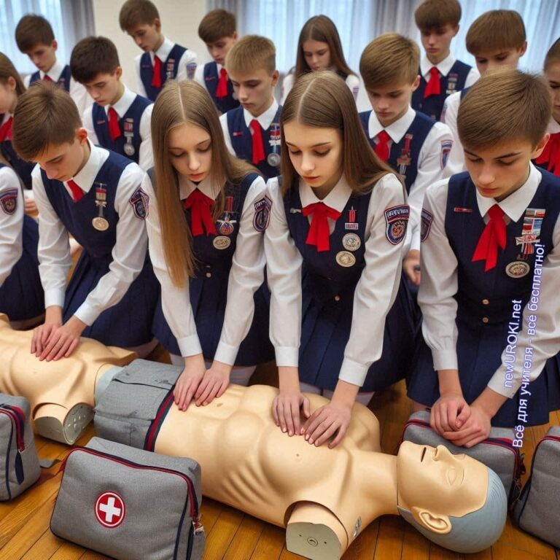

[**Стоит прочесть также: КТП по ОБЗР 8 класс**](https://newuroki.net/konspekty-urokov-dlya-uchitelya/osnovy-bezopasnosti-i-zashhity-rodiny/ktp-po-obzr-8-klass/)

### Поддержание жизненно важных функций организма

Если состояние пострадавшего ухудшается, необходимо предпринять меры для поддержания основных жизненно важных функций: дыхания и сердечной

деятельности. Если человек потерял сознание, но дышит, его нужно уложить на бок, чтобы предотвратить западение языка и аспирацию рвотных масс. При отсутствии дыхания следует немедленно приступить к искусственному дыханию методом «рот в рот». Если нет пульса, необходимо начать непрямой массаж сердца, чередуя компрессии грудной клетки и искусственные вдохи. Эти действия должны

продолжаться до приезда медиков или до восстановления самостоятельного дыхания и сердечной деятельности у пострадавшего.

## Практические навыки оказания помощи при отравлениях

*Иллюстративное фото / newUROKI.net*

На практике ученикам важно не только знать теоретические аспекты, но и уметь

применять их в реальных ситуациях. Отработка практических навыков — это один из ключевых моментов обучения, который позволяет ребятам уверенно и быстро

реагировать в случае возникновения чрезвычайных ситуаций, связанных с попаданием токсических соединений в организм.

### Отработка навыков определения симптомов интоксикации

Первым шагом в любой чрезвычайной ситуации является правильная оценка состояния пострадавшего. На практике школьникам следует научиться различать основные проявления интоксикации, такие как тошнота, головокружение, рвота, боль в животе и нарушение дыхания. Нужно уметь соотносить признаки с возможной

причиной — например, определять, связано ли это с употреблением некачественных продуктов, вдыханием токсичных газов или контактом с агрессивными химическими веществами. Для закрепления материала можно проводить тренировки на основе моделируемых сценариев, где ученики будут отрабатывать алгоритм действий в зависимости от состояния потерпевшего.

### Практика вызова экстренных служб

Следующий важный навык — это правильный вызов специализированной помощи.

Учащимся необходимо уметь быстро и чётко сообщать информацию оператору

службы спасения, включая основные симптомы, предполагаемую причину инцидента и местоположение. Для этого можно практиковаться в разыгрывании диалогов, чтобы научиться не теряться в экстренной обстановке и максимально корректно передавать информацию. Стоит также изучить, какие сведения необходимы для операторов: возраст пострадавшего, состояние его сознания, наличие дыхания и пульса, а также любые известные сведения о контакте с токсичными веществами.

### Освоение техники промывания желудка

Одной из самых распространённых процедур при пищевых и некоторых химических интоксикациях является промывание желудка. На уроке школьники могут изучить теоретическую сторону этой процедуры и отработать её на практике с использованием муляжей или специального оборудования. Промывание желудка заключается в том, чтобы помочь пострадавшему вывести из организма вредное вещество до его всасывания в кровь. Однако важно соблюдать осторожность и знать, когда этот метод уместен, а когда, напротив, его применение может нанести вред. Например, при отравлении кислотами или щелочами вызывать рвоту опасно, и это требует особого внимания при обучении.

### Изучение правил использования активированного угля и других сорбентов

Активированный уголь и другие абсорбенты помогают связать токсины и вывести их из организма. На практике нужно уметь правильно рассчитывать дозировку, так как количество сорбента зависит от веса человека. Ученикам нужно разъяснить, что сорбенты работают наиболее эффективно, если их применить в течение первых часов после контакта с токсинами. Также следует обращать внимание на то, что сорбенты не действуют при некоторых видах интоксикаций, например, при попадании ядов через кожу или дыхательные пути. Практические занятия могут включать тренировки по расчёту дозировки и правильному приёму сорбентов.

### Отработка алгоритма действий при различных формах интоксикаций

Учащимся необходимо научиться корректно действовать в зависимости от типа опасного воздействия на организм. Для этого можно предложить практические задания, где школьники будут решать, как помочь человеку, столкнувшемуся с разными видами токсинов: пищевыми продуктами, ядовитыми растениями, угарным газом или химическими реагентами. Это может включать сценарии, в которых им нужно идентифицировать источник угрозы, прекратить дальнейший контакт с ним и принять меры по облегчению состояния пострадавшего до прибытия профессиональной медицинской помощи. Таким образом, дети получат практическую основу,

позволяющую адекватно реагировать на различные виды случаев.

### Решение ситуационных задач по оказанию экстренной помощи

Для закрепления полученных знаний можно использовать ситуационные задачи.

Ученикам будут предложены различные сценарии, где они должны

продемонстрировать знание последовательности действий и способность принять правильные решения в условиях стресса. Такие задачи могут варьироваться от

простых, например, помощь при пищевом отравлении, до более сложных, включающих воздействие токсичных газов или химических соединений. Решение задач такого типа развивает логическое мышление и навыки быстрого реагирования, что особенно важно в экстренных ситуациях.

# Рефлексия

Давайте остановимся на минутку и проведём [рефлексию](https://newuroki.net/kopilka-uchitelja/refleksiya/). Вы узнали много новой информации, освоили практические навыки и теперь понимаете, как действовать в



экстренных ситуациях. Но каждый из вас воспринял этот материал по-своему, и важно сейчас задуматься, что оказалось наиболее значимым именно для вас.

Подумайте, как вы оцениваете свои знания и умения, которые получили сегодня. Какие моменты занятия запомнились лучше всего? Возможно, какие-то задания вызвали у вас сложности или, наоборот, показались интересными и понятными?

##### Ответьте себе на несколько вопросов:

Какую часть занятия я понял лучше всего? Какие новые знания или навыки я освоил?

Что я буду использовать на практике, если вдруг столкнусь с такой ситуацией? Какая информация меня удивила или заставила задуматься?

В чём я могу быть уверен, а что требует дополнительного изучения?

Теперь подумайте, как вы будете применять полученные сведения в реальной жизни. Уметь правильно оценить ситуацию и оказать помощь — это не только важный навык, но и ответственность. Поэтому давайте вместе поразмышляем, как знания по этой теме могут помочь вам или вашим близким в будущем.

Можете кратко выразить свои мысли, поделившись, что вам понравилось на уроке, какие моменты были трудными и что вы планируете сделать, чтобы улучшить свои познания и навыки. Ваши ответы помогут нам лучше понять, как двигаться дальше в изучении таких важных тем.

Если у вас остались вопросы по теме, не стесняйтесь их задавать. Ваши активные размышления и самооценка помогут нам в дальнейшем сделать занятия более

полезными и эффективными!

# Заключение

*Учителя шутят*

Сегодня мы с вами шагнули ещё на один уровень вперёд в умении заботиться о своём здоровье и безопасности окружающих. Полученные знания и навыки — это не просто теория, а ваш ключ к уверенности и спокойствию в жизни. Помните, что вы уже умеете действовать разумно и быстро, и именно такие решения могут однажды помочь вам или вашим близким.



Каждый из вас сделал большой шаг к тому, чтобы стать более ответственным и внимательным к окружающим. Ваше умение сохранять спокойствие в стрессовых ситуациях и грамотно применять полученную информацию — это огромный плюс для вашего будущего.

Важно помнить: иногда небольшие действия могут спасти жизнь. Вы молодцы, что серьезно относитесь к этой теме. Впереди у вас ещё много возможностей развивать свои навыки и совершенствоваться. Я уверен, что у вас всё получится, и вы сможете применить это в нужный момент.

С таким багажом знаний и уверенности перед вами открываются новые горизонты, так что никогда не останавливайтесь на достигнутом и продолжайте учиться дальше!

[**Домашнее задание**](https://newuroki.net/kopilka-uchitelja/domashnee-zadanie/)

*Ученики шутят*

Изучить параграф учебника.

Составить памятку «Профилактика бытовых отравлений». Решить кроссворд.

(По желанию) Подготовить сообщение о таких случаях из СМИ.

# Технологическая карта

[Скачать бесплатно технологическую карту урока по теме: «Профилактика и первая помощь при отравлениях»](https://newuroki.net/wp-content/uploads/2024/10/tehnologicheskaja-karta-pervaja-pomoshh-pri-otravlenijah-konspekt-uroka.docx)

[Технологическая карта — это](https://newuroki.net/kopilka-uchitelja/tehnologicheskaya-karta-uroka/) документ, который содержит структуру и планирование учебного занятия, включая цели, задачи, этапы, методы и формы организации деятельности учащихся, а также используемые ресурсы и оборудование.



# Смотреть видео по теме

**Полезные советы учителю**

[Скачать бесплатно 5 полезных советов для проведения урока основ безопасности и защиты Родины по теме: «Первая помощь при отравлениях» в формате Ворд](https://newuroki.net/wp-content/uploads/2024/10/poleznye-sovety-pervaja-pomoshh-pri-otravlenijah-konspekt-uroka.docx)

# Чек-лист педагога

[Скачать бесплатно чек-лист для проведения урока ОБЗР по теме: «Первая помощь при отравлениях» в формате Word](https://newuroki.net/wp-content/uploads/2024/10/chek-list-pedagoga-pervaja-pomoshh-pri-otravlenijah-konspekt-uroka.docx)

[Чек-лист для учителя — это](https://newuroki.net/kopilka-uchitelja/chek-list-uroka/) инструмент педагогической поддержки, представляющий собой структурированный перечень задач, шагов и критериев, необходимых для успешного планирования, подготовки и проведения урока или мероприятия.

# Карта памяти для учеников

[Скачать бесплатно карту памяти для учеников 10 класса по ОБЗР по теме: «Первая помощь при отравлениях» в формате Ворд](https://newuroki.net/wp-content/uploads/2024/10/karta-pamjati-pervaja-pomoshh-pri-otravlenijah-konspekt-uroka.docx)



[Карта памяти ученика — это](https://newuroki.net/kopilka-uchitelja/karta-pamyati-na-uroke/) методический инструмент, который помогает учащимся структурировать и запоминать ключевую информацию по определенной теме.

# Кроссворд

*Кроссворд*

[Скачать бесплатно кроссворд на урок ОБЗР в 10 классе по теме: «Профилактика и первая помощь при отравлениях» в формате WORD](https://newuroki.net/wp-content/uploads/2024/10/krossvord-pervaja-pomoshh-pri-otravlenijah-konspekt-uroka.docx)

# Тесты

Какой номер необходимо набрать при экстренной ситуации? а) 102

б) 103 ✓

в) 104

При попадании химического продукта на кожу необходимо: а) Протереть сухой тканью

б) Промыть большим количеством воды ✓

в) Обработать спиртом

Активированный уголь принимают из расчета: а) 1 таблетка на 10 кг массы тела ✓

б) 2 таблетки на человека в) 5 таблеток на приём

При контакте с опасным газом первое действие:

а) Вынести пострадавшего на свежий воздух ✓

б) Дать понюхать нашатырный спирт в) Начать искусственное дыхание

Что категорически запрещено делать при ожоге пищевода? а) Вызывать рвоту ✓

б) Пить воду

в) Звонить в скорую

Срок годности продуктов необходимо проверять:

а) Только при покупке

б) Перед каждым употреблением ✓

в) Раз в неделю

Бытовую химию следует хранить:

а) В холодильнике

б) В шкафу под раковиной

в) В закрытом шкафу, недоступном для детей ✓

При поступлении в организм опасного вещества через кожу нужно: а) Наложить тугую повязку

б) Снять загрязненную одежду и смыть вещество водой ✓

в) Обработать место спиртом

Признаками проблем с организмом являются:

а) Головокружение, тошнота, слабость ✓

б) Только высокая температура в) Только боль в животе

При употреблении неизвестных грибов:

а) Подождать появления симптомов

б) Немедленно обратиться к медикам ✓

в) Принять любое противоаллергическое средство

# Интересные факты для занятия

##### Интересный факт 1:

Знаете ли вы, что некоторые грибы, которые выглядят съедобными, могут быть смертельно ядовитыми? Например, бледная поганка содержит токсины, которые могут вызвать серьезные проблемы для здоровья даже в небольших количествах.

##### Интересный факт 2:

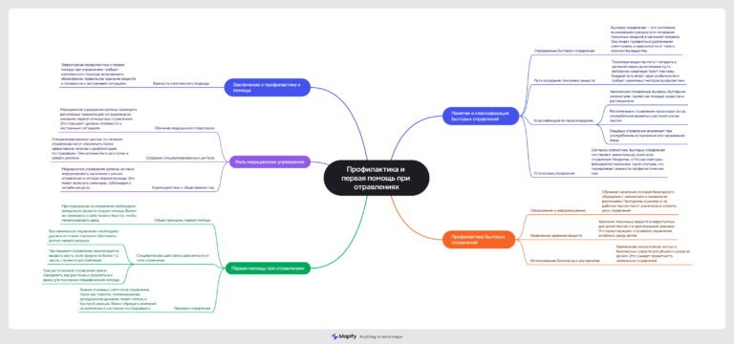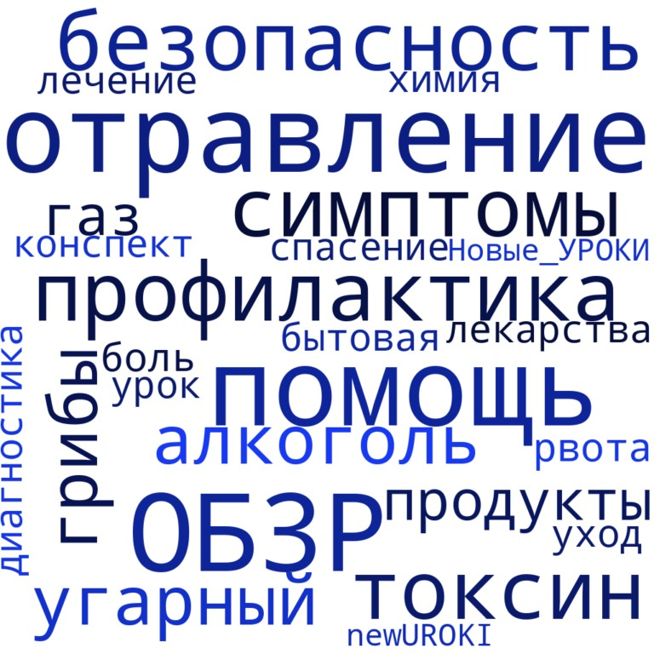

Каждый год в мире происходит более 400 000 случаев, связанных с неправильным использованием бытовой химии. Чтобы избежать несчастных случаев, всегда следуйте инструкциям на упаковке и храните такие средства в недоступных для детей местах.

##### Интересный факт 3:

Угарный газ не имеет ни цвета, ни запаха, поэтому его очень трудно обнаружить. Даже небольшое количество этого газа может быть опасным, поэтому важно следить за исправностью газовых приборов и регулярно проветривать

помещения.

# Интеллект-карта

*Ментальная карта (интеллект-карта, mind map)*

[Ментальная карта (интеллект-карта, mind map)](https://newuroki.net/kopilka-uchitelja/intellekt-karta-na-uroke/) — это графический способ структурирования информации, где основная тема находится в центре, а связанные идеи и концепции отходят от неё в виде ветвей. Это помогает лучше понять и запомнить материал.

# Облако слов

*Облако слов*

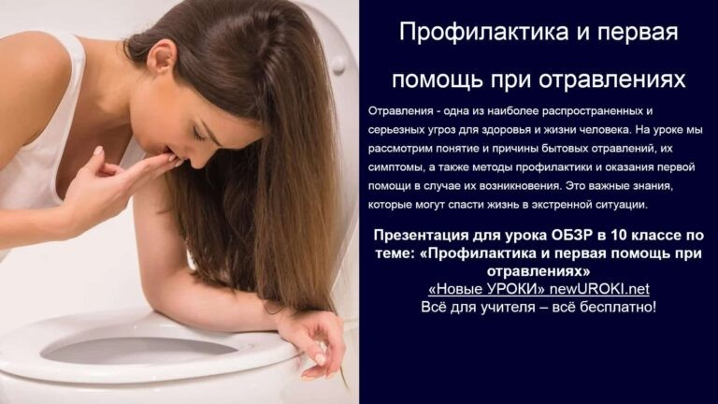

[Облако слов](https://newuroki.net/kopilka-uchitelja/oblako-slov-na-uroke/) — удобный инструмент на занятии: помогает активизировать знания, подсказывает, служит наглядным материалом и опорой для учащихся разных возрастов и предметов.

# Презентация

*Презентация*

[Скачать бесплатно презентацию на урок ОБЗР в 10 классе по теме: «Профилактика и первая помощь при отравлениях» в формате PowerPoint](https://newuroki.net/wp-content/uploads/2024/10/prezentacija-pervaja-pomoshh-pri-otravlenijah-konspekt-uroka.pptx)

# Список источников и использованной литературы

1. Уваров Е.Г., «Безопасность в быту: Учебное пособие». Издательство «Сириус», Санкт-Петербург, 2004. 220 страниц.
2. Жемцова А.С., «Психология безопасности: от теории к практике». Издательство

«12 этаж», Новосибирск, 2005. 150 страниц.

1. Зауров В.И., «Современные угрозы: анализ и профилактика». Издательство

«Триус-принт», Казань, 2002. 200 страниц.

1. Жонин Л.А., «Профилактика рисков в повседневной жизни». Издательство

«Академия», Ростов-на-Дону, 2006. 180 страниц.

1. Фёдоров А.В., «Основы безопасного поведения». Издательство «Университет», Екатеринбург, 2003. 160 страниц.

 **0 НРАВИТСЯ**

 **0 НЕ НРАВИТСЯ**

50% Нравится



Или

50% Не нравится

Скачали? Сделайте добро в один клик! Поделитесь образованием с друзьями! Расскажите о нас!



**ПОХОЖИЕ УРОКИ**

− **Слова ассоциации (тезаурус) к уроку:** яд, рвота, больница, тошнота, отрава, живот, пища, еда, болезнь, скорая, поддержка, друг, врач, подмога, спасение

 При использовании этого материала в Интернете (сайты, соц.сети, группы и т.д.) требуется обязательная прямая ссылка на сайт newUROKI.net. Читайте "Условия

использования материалов сайта"

[**Источники опасности в быту —**](https://newuroki.net/konspekty-urokov-dlya-uchitelya/osnovy-bezopasnosti-i-zashhity-rodiny/istochniki-opasnosti-v-bytu-konspekt-uroka/)

[**конспект урока** ](https://newuroki.net/konspekty-urokov-dlya-uchitelya/osnovy-bezopasnosti-i-zashhity-rodiny/istochniki-opasnosti-v-bytu-konspekt-uroka/)



**Автор** [**Глеб Беломедведев**](https://newuroki.net/author/gleb/)

**Глеб Беломедведев** - постоянный автор и эксперт newUROKI.net, чья биография олицетворяет трудолюбие, настойчивость в достижении целей и экспертность. Он обладает высшим образованием и имеет

более 5 лет опыта преподавания в школе. В течение последних 18 лет он также успешно работает в ИТ-секторе. Глеб владеет уникальными навыками написания авторских конспектов уроков, составления сценариев школьных праздников, разработки мероприятий и создания классных часов в школе. Его талант и энтузиазм делают его неотъемлемой частью команды и надежным источником вдохновения для других.



[**Источники опасности в быту — конспект урока**](https://newuroki.net/konspekty-urokov-dlya-uchitelya/osnovy-bezopasnosti-i-zashhity-rodiny/istochniki-opasnosti-v-bytu-konspekt-uroka/)

[**Влияние поведения на безопасность — конспект урока**](https://newuroki.net/konspekty-urokov-dlya-uchitelya/osnovy-bezopasnosti-i-zashhity-rodiny/vliyanie-povedeniya-na-bezopasnost-konspekt-uroka/)

[**Культура безопасности — конспект урока**](https://newuroki.net/konspekty-urokov-dlya-uchitelya/osnovy-bezopasnosti-i-zashhity-rodiny/kultura-bezopasnosti-konspekt-uroka/)

**Найти**

**ПОИСК**

**КОНСПЕКТЫ УРОКОВ**

[Конспекты уроков для учителя](https://newuroki.net/category/konspekty-urokov-dlya-uchitelya/) [Алгебра](https://newuroki.net/category/konspekty-urokov-dlya-uchitelya/algebra/)

[Английский язык](https://newuroki.net/category/konspekty-urokov-dlya-uchitelya/anglijskij-jazyk/)

[Астрономия](https://newuroki.net/category/konspekty-urokov-dlya-uchitelya/astronomija/) [10 класс](https://newuroki.net/category/konspekty-urokov-dlya-uchitelya/astronomija/10-klass-astronomiya/)

[Библиотека](https://newuroki.net/category/konspekty-urokov-dlya-uchitelya/biblioteka/)

[Биология](https://newuroki.net/category/konspekty-urokov-dlya-uchitelya/biologija/) [5 класс](https://newuroki.net/category/konspekty-urokov-dlya-uchitelya/biologija/5-klass-biologija/)

1. [класс](https://newuroki.net/category/konspekty-urokov-dlya-uchitelya/biologija/6-klass-biologija/)
2. [класс](https://newuroki.net/category/konspekty-urokov-dlya-uchitelya/biologija/7-klass-biologija/)
3. [класс](https://newuroki.net/category/konspekty-urokov-dlya-uchitelya/biologija/8-klass-biologija/)

[География](https://newuroki.net/category/konspekty-urokov-dlya-uchitelya/geografija/) [5 класс](https://newuroki.net/category/konspekty-urokov-dlya-uchitelya/geografija/5-klass/)

1. [класс](https://newuroki.net/category/konspekty-urokov-dlya-uchitelya/geografija/6-klass/)
2. [класс](https://newuroki.net/category/konspekty-urokov-dlya-uchitelya/geografija/7-klass/)
3. [класс](https://newuroki.net/category/konspekty-urokov-dlya-uchitelya/geografija/8-klass/)
4. [класс](https://newuroki.net/category/konspekty-urokov-dlya-uchitelya/geografija/9-klass/)
5. [класс](https://newuroki.net/category/konspekty-urokov-dlya-uchitelya/geografija/10-klass/) [Геометрия](https://newuroki.net/category/konspekty-urokov-dlya-uchitelya/geometrija/)

[Директору и завучу школы](https://newuroki.net/category/konspekty-urokov-dlya-uchitelya/direktoru-i-zavuchu-shkoly/) [Должностные инструкции](https://newuroki.net/category/konspekty-urokov-dlya-uchitelya/direktoru-i-zavuchu-shkoly/dolzhnostnye-instrukcii/)

[ИЗО](https://newuroki.net/category/konspekty-urokov-dlya-uchitelya/izobrazitelnoe-iskusstvo/)

[Информатика](https://newuroki.net/category/konspekty-urokov-dlya-uchitelya/informatika/) [История](https://newuroki.net/category/konspekty-urokov-dlya-uchitelya/istorija/)

[Классный руководитель](https://newuroki.net/category/konspekty-urokov-dlya-uchitelya/klassnyj-rukovoditel/) [5 класс](https://newuroki.net/category/konspekty-urokov-dlya-uchitelya/klassnyj-rukovoditel/5-klass-klassnye-chasy/)

1. [класс](https://newuroki.net/category/konspekty-urokov-dlya-uchitelya/klassnyj-rukovoditel/6-klass-klassnye-chasy/)
2. [класс](https://newuroki.net/category/konspekty-urokov-dlya-uchitelya/klassnyj-rukovoditel/7-klass-klassnye-chasy/)
3. [класс](https://newuroki.net/category/konspekty-urokov-dlya-uchitelya/klassnyj-rukovoditel/8-klass-klassnye-chasy/)
4. [класс](https://newuroki.net/category/konspekty-urokov-dlya-uchitelya/klassnyj-rukovoditel/9-klass-klassnye-chasy/)
5. [класс](https://newuroki.net/category/konspekty-urokov-dlya-uchitelya/klassnyj-rukovoditel/10-klass-klassnye-chasy/)
6. [класс](https://newuroki.net/category/konspekty-urokov-dlya-uchitelya/klassnyj-rukovoditel/11-klass-klassnye-chasy/)

[Профориентационные уроки](https://newuroki.net/category/konspekty-urokov-dlya-uchitelya/klassnyj-rukovoditel/proforientacionnye-uroki/) [Математика](https://newuroki.net/category/konspekty-urokov-dlya-uchitelya/matematika/)

[Музыка](https://newuroki.net/category/konspekty-urokov-dlya-uchitelya/muzyka/) [Начальная школа](https://newuroki.net/category/konspekty-urokov-dlya-uchitelya/nachalnaja-shkola/)

[ОБЗР](https://newuroki.net/category/konspekty-urokov-dlya-uchitelya/osnovy-bezopasnosti-i-zashhity-rodiny/)

1. [класс](https://newuroki.net/category/konspekty-urokov-dlya-uchitelya/osnovy-bezopasnosti-i-zashhity-rodiny/8-klass-obzr/)
2. [класс](https://newuroki.net/category/konspekty-urokov-dlya-uchitelya/osnovy-bezopasnosti-i-zashhity-rodiny/9-klass-obzr/)
3. [класс](https://newuroki.net/category/konspekty-urokov-dlya-uchitelya/osnovy-bezopasnosti-i-zashhity-rodiny/10-klass-obzr/)
4. [класс](https://newuroki.net/category/konspekty-urokov-dlya-uchitelya/osnovy-bezopasnosti-i-zashhity-rodiny/11-klass-obzr/) [Обществознание](https://newuroki.net/category/konspekty-urokov-dlya-uchitelya/obshhestvoznanie/) [Право](https://newuroki.net/category/konspekty-urokov-dlya-uchitelya/pravo/) [Психология](https://newuroki.net/category/konspekty-urokov-dlya-uchitelya/psihologiya/)

[Русская литература](https://newuroki.net/category/konspekty-urokov-dlya-uchitelya/russkaja-literatura/) [Русский язык](https://newuroki.net/category/konspekty-urokov-dlya-uchitelya/russkij-jazyk/) [Технология (Труды)](https://newuroki.net/category/konspekty-urokov-dlya-uchitelya/tehnologija-trudy/) [Физика](https://newuroki.net/category/konspekty-urokov-dlya-uchitelya/fizika/) [Физкультура](https://newuroki.net/category/konspekty-urokov-dlya-uchitelya/fizkultura/)

[Химия](https://newuroki.net/category/konspekty-urokov-dlya-uchitelya/himija/) [Экология](https://newuroki.net/category/konspekty-urokov-dlya-uchitelya/ekologiya/) [Экономика](https://newuroki.net/category/konspekty-urokov-dlya-uchitelya/ekonomika/)

[Копилка учителя](https://newuroki.net/category/kopilka-uchitelja/)

[Сценарии школьных праздников](https://newuroki.net/category/scenarii-shkolnyh-prazdnikov/)

#### ИНТЕРЕСНЫЕ КОНСПЕКТЫ УРОКОВ



[**Профилактика и первая помощь при…**](https://newuroki.net/konspekty-urokov-dlya-uchitelya/osnovy-bezopasnosti-i-zashhity-rodiny/pervaya-pomoshh-pri-otravleniyah-konspekt-uroka/)

[**Источники опасности в быту — конспект урока**](https://newuroki.net/konspekty-urokov-dlya-uchitelya/osnovy-bezopasnosti-i-zashhity-rodiny/istochniki-opasnosti-v-bytu-konspekt-uroka/)

[**Влияние поведения на безопасность —…**](https://newuroki.net/konspekty-urokov-dlya-uchitelya/osnovy-bezopasnosti-i-zashhity-rodiny/vliyanie-povedeniya-na-bezopasnost-konspekt-uroka/)

[**Культура безопасности**](https://newuroki.net/konspekty-urokov-dlya-uchitelya/osnovy-bezopasnosti-i-zashhity-rodiny/kultura-bezopasnosti-konspekt-uroka/)

[**— конспект урока**](https://newuroki.net/konspekty-urokov-dlya-uchitelya/osnovy-bezopasnosti-i-zashhity-rodiny/kultura-bezopasnosti-konspekt-uroka/)

[**Новые УРОКИ**](https://newuroki.net/)

Новый сайт от проекта UROKI.NET. Конспекты уроков, классные часы, сценарии школьных праздников. Всё для учителя - всё бесплатно!

[Главная](https://newuroki.net/) [О сайте](https://newuroki.net/o-sajte/) [Политика конфиденциальности](https://newuroki.net/privacy-policy/) [Условия использования материалов сайта](https://newuroki.net/rules/)

Добро пожаловать на сайт "Новые уроки" - newUROKI.net, специально созданный для вас, уважаемые учителя,

преподаватели, классные руководители, завучи и директора школ! Наш лозунг "Всё для учителя - всё бесплатно!" остается неизменным почти 20 лет! Добавляйте в закладки наш сайт и получите доступ к методической библиотеке конспектов уроков, классных часов, сценариев школьных праздников, разработок, планирования по ФГОС, технологических карт и презентаций. Вместе мы сделаем вашу работу еще более интересной и успешной! Дата открытия: 13.06.2023